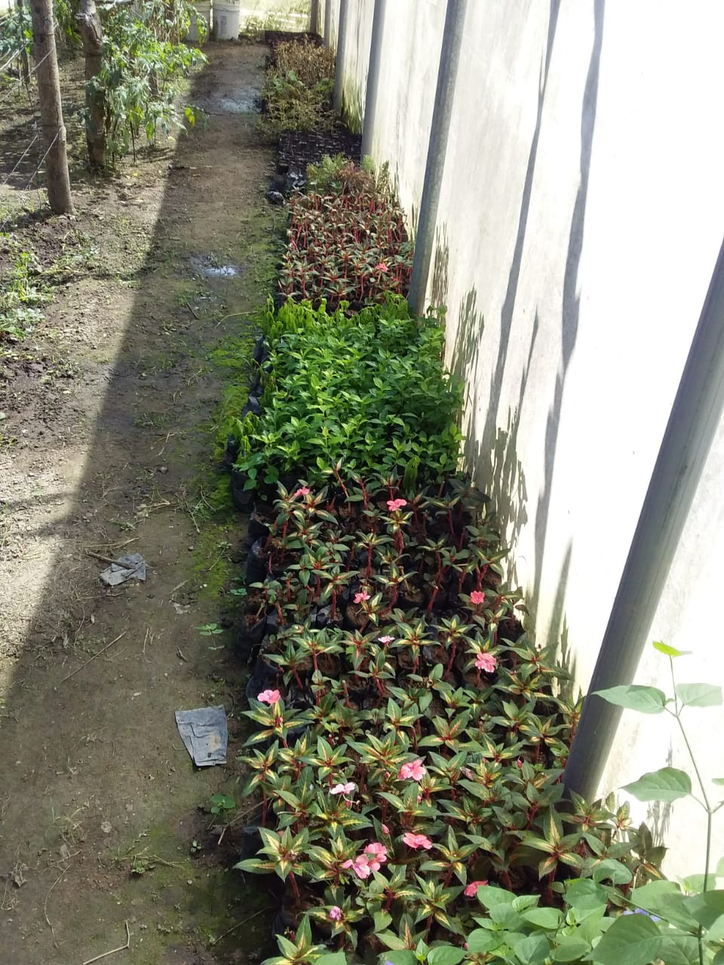  Memoria de labores correspondientes al Primer trimestre 2023  Unidad Ambiental Y Agropecuaria. | Descripción breve  Informe de las actividades administrativas y operativas que ejecuta la Unidad Ambiental y Agropecuaria, correspondiente a los meses de Enero a Marzo 2023.  Unidad Ambiental y Agropecuaria

Memoria de Labores correspondiente al Primer trimestre: Enero, febrero y marzo 2023.

Meta Alcanzadas en el trimestre. | Actividades Ejecutadas para logro de las metas. | Resultado de la Meta Alcanzada
1-Se organizarón y capacitaron 3 Comités Ambientales y se realizó sensibilización ambiental en 3 centros escolares.  2- Se realizarón 3 campañas de limpiezas en centros educativos y 9 campañas de limpieza en comunidades dentro del área urbana del municipio Apopa. | 1-Se Organizarón 3 comités ambientales comunitarios atreves de sus ADESCOS, esta se realizarón en: Colonia Ciudad Obrera, Comunidad los Olivos y Lotificación Menjívar y Caserío San Carlos.  Así mismo se realizó campañas de sensibilización ambiental en 3 centros escolares: Centro Escolar Santa Catarina, INCOA y Centro escolar Villaseca.  2-Se realizarón 3 campañas de limpiezas en centros educativos los cuales fueron: 1 en el C.E Santa Catarina, 1 en el Instituto Nacional de la Colonia Ciudad Obrera y 1 en el Centro Escolar Vicente Acosta.  Así mismo se realizarón 9 campañas de limpieza en comunidades dentro del área urbana del municipio Apopa, están fueron en: Col. Ciudad Obrera, Col. Los Naranjos, Col. Nueva Apopa, Col. Santa Bárbara, Col. Jardines del Norte, Quebrada el Chagüite, Col. Madre Tierra y Col. Joyas del Norte. | Se logró sensibilizar en temas de medio ambiente.  Mejoramiento de espacios públicos por medio De la recolección de residuos y poda de maleza.
3-Recibir 42  Solicitudes para procesos de autorización forestal de tala o poda en área urbana.  4-Evaluar a través de inspección forestal y bajo criterio técnico la autorización de tala o poda.  5-Elaborar las resoluciones de autorización forestal de la solicitud según criterio técnico después de haber realizado la inspección forestal.  6-Entregar solicitudes de autorización de donación de árboles.  7-Editar informes estadísticos trimestrales de las metas, acciones, proyectos y estrategias que se determinen hacia las áreas de Gerencia de Medio Ambiente, unidad de acceso a la información y Tesorería. | En el mes de enero se recibieron 18 solicitudes para procesos de permisos de poda o tala de árboles, en el mes de febrero se recibieron 12 solicitudes de permisos de tala o podas de árboles y en el mes de marzo se recibieron 12 solicitudes de permisos de poda o tala de árboles. Total de solicitudes recibidas en el trimestre 42.  Se realizaron 42 informes de inspecciones ambientales, con el propósito de evaluar las solicitudes de poda o tala de árboles según criterios técnicos.  Se elaboraron 42 resoluciones de permiso ambiental para poda o tala de árboles.  Se entregaron 14 formatos de solicitud de entrega de plantas haciendo una entrega de 1,235 entre plantas ornamentales y árboles.  Se ha realizado la entrega de 12 informes de ingresos al Departamento de Tesorería, 3 informes mensuales a la Gerencia de Medio Ambiente, 2 informes trimestrales a la Unidad de Acceso a la Información y 1 a la Unidad de Planificación. | Se mitigo el riesgo de caída de árboles sobre viviendas o personas. Evitando afectaciones a bienes y evitando lesiones en personas  Se determinó técnicamente el proceder de las solicitudes de talas o podas de árboles.  Se les brindo atención inmediata a los contribuyentes para que realicen las podas o talas de forma legal.  Reforestación de espacios públicos e incentivar a familias apopenses sobre la importancia del cuido del medio ambiente.  Informar sobre las actividades que se realizan desde la Unidad Ambiental y Agropecuaria, para la toma de decisiones por parte de las autoridades municipales.
8-Determinar a través de inspección ambiental de cinco comunidades ubicadas en el Cantón El Ángel, para verificar áreas verdes degradadas con potencial para realización de actividades de reforestación y otras acciones.  4-Reproducir dos mil especies vegetativas en el vivero, para recuperar las áreas con aptitud forestal, entrega de plantas a las cinco comunidades del cantón El Ángel y fomentar el aprendizaje en vivero sobre su siembra realizando a su vez educación ambiental para la valorización de servicios naturales de los bosques o áreas verdes existentes. | Se realizó en fecha 18/01/2023 inspección preliminar de 5 sitios a recuperar través de la restauración, creación de huertos comunitarios en 5 comunidades, estas son: Caserío San Carlos 1, Comunidad Olivos y Menjívar, Lotificación Joyas del norte y Centro escolar Santa Carlota.  Se realizó la reproducción de 2,955 especies en el vivero municipal de las cuales 2,000 serán entregadas a las 5 comunidades pertenecientes del cantón el Ángel y el resto se han entregado a otras comunidades del municipio, según detalle de entrega de recibos para entrega de plantas. | Coordinar con las comunidades los sitios a intervenir con la implementación del proyecto, así mismo informales de todas las  Acciones que se llevaran a cabo.  Recuperar sitios deforestados por talas de árboles o por el cambio climático, a través de la reforestación y la sensibilización de las comunidades.
Se realizó una reunión con representantes de huertos comunitarios para la entrega de semilla.  Se sostuvo una capacitación en tema de reproducción de huertos y control de plagas.  Se organizó un evento de agromercado en el trimestre. | Se realizó la primera reunión de coordinación de Huertos Comunitarios con el objetivo de entregar insumos para cultivo.  Dicha reunión se realizó el 17/01/2023.  En la primera reunión realizada el 17/01/2023 se capacito sobre métodos de siembra a representantes de los huertos comunitarios.  Se realizó 1 agromercado municipal en el parque central de Apopa, dicha actividad se llevó a cabo el 30/03/2023. | Se realizó un agromercado municipal el día 30/03/2023 esto con cosecha de la semilla entregada a representantes de los huertos.  Con la capacitación se mejoraron las técnicas de cultivo y control de plagas lo que mejoro las cosechas de las siembras realizadas.  Impulsar la producción agrícola de productores del municipio, apoyándoles con entrega de insumos y ofreciéndoles espacios para comercializar sus productos.

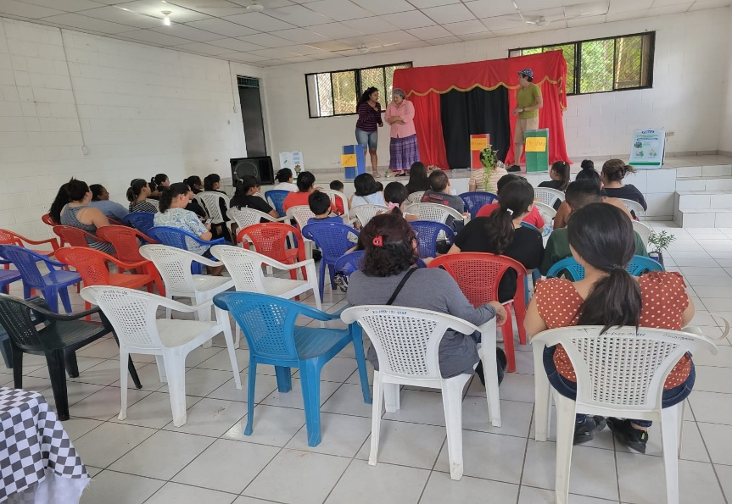
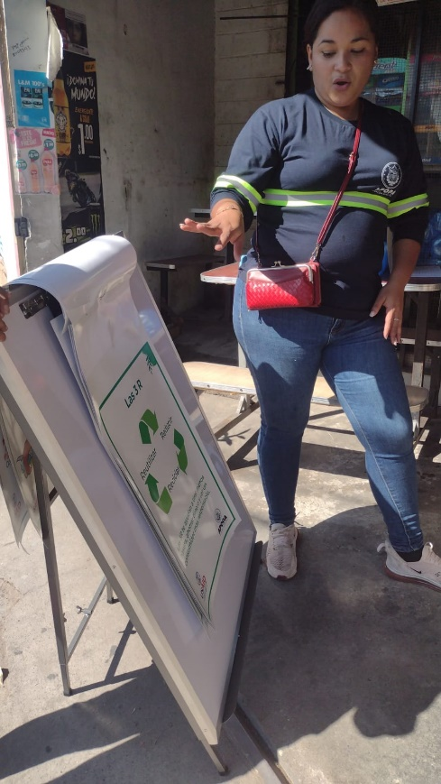
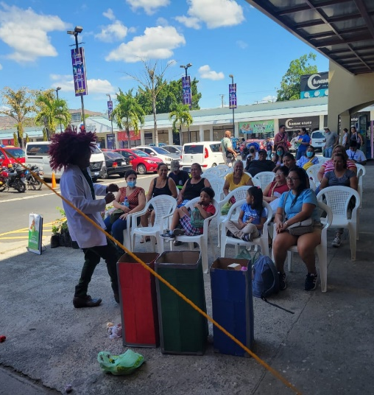
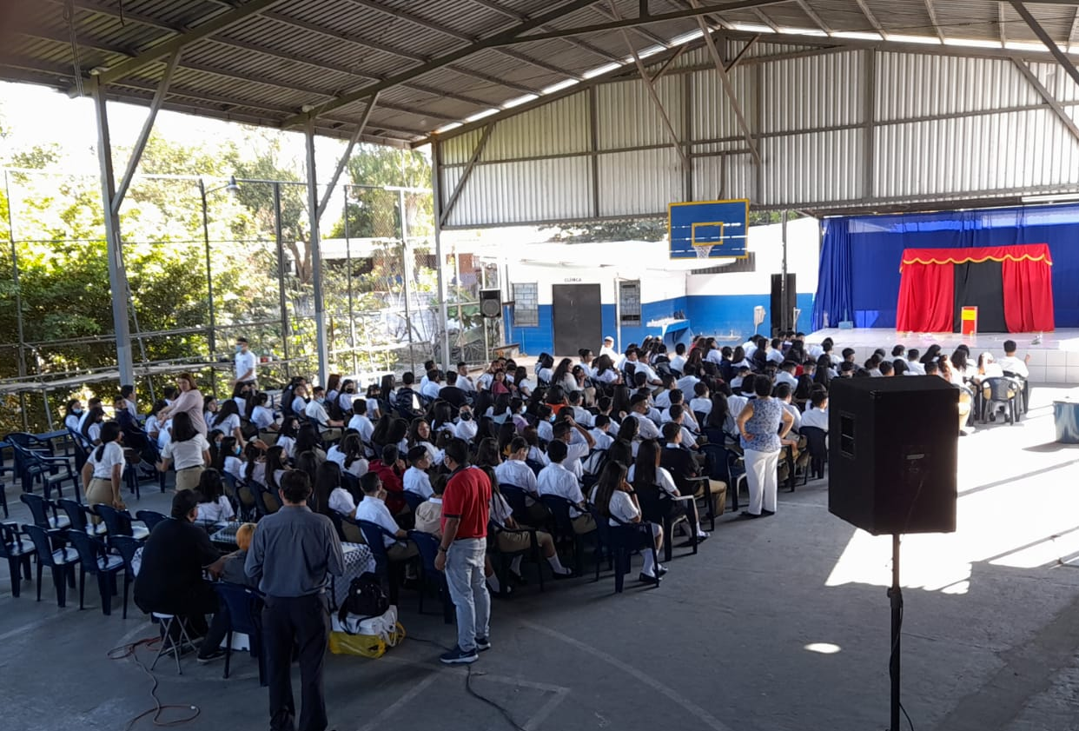
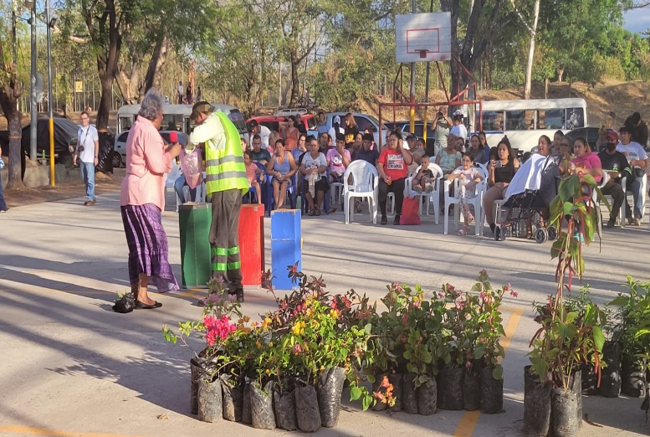
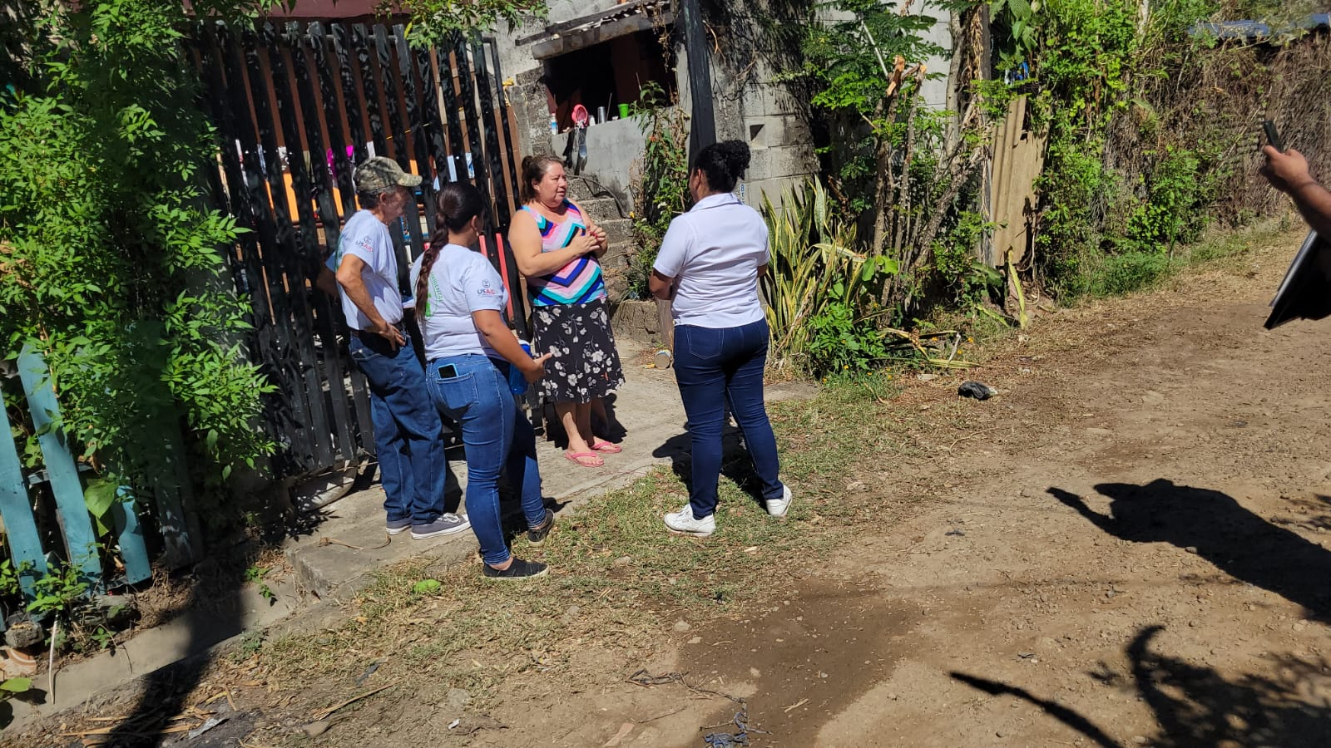
Anexos: Campañas de sensibilización comunitarias, col. Jacarandas, Nueva Apopa, INCOA y Lot. Omar.
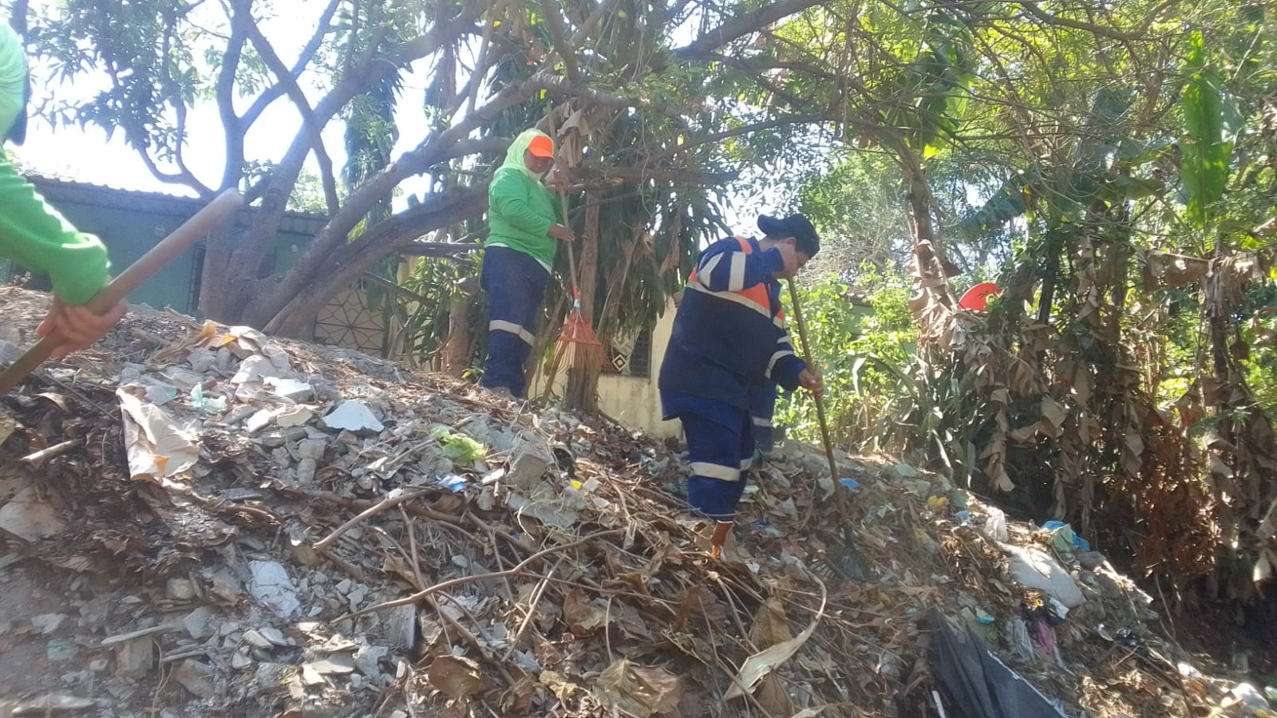
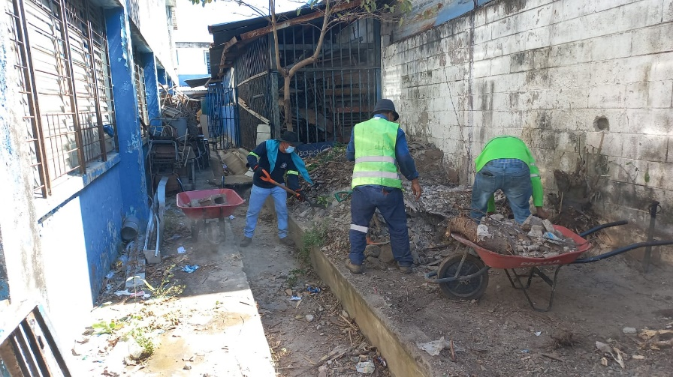
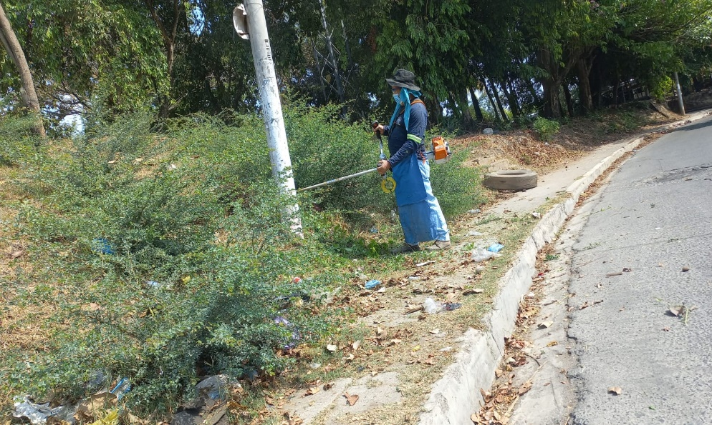
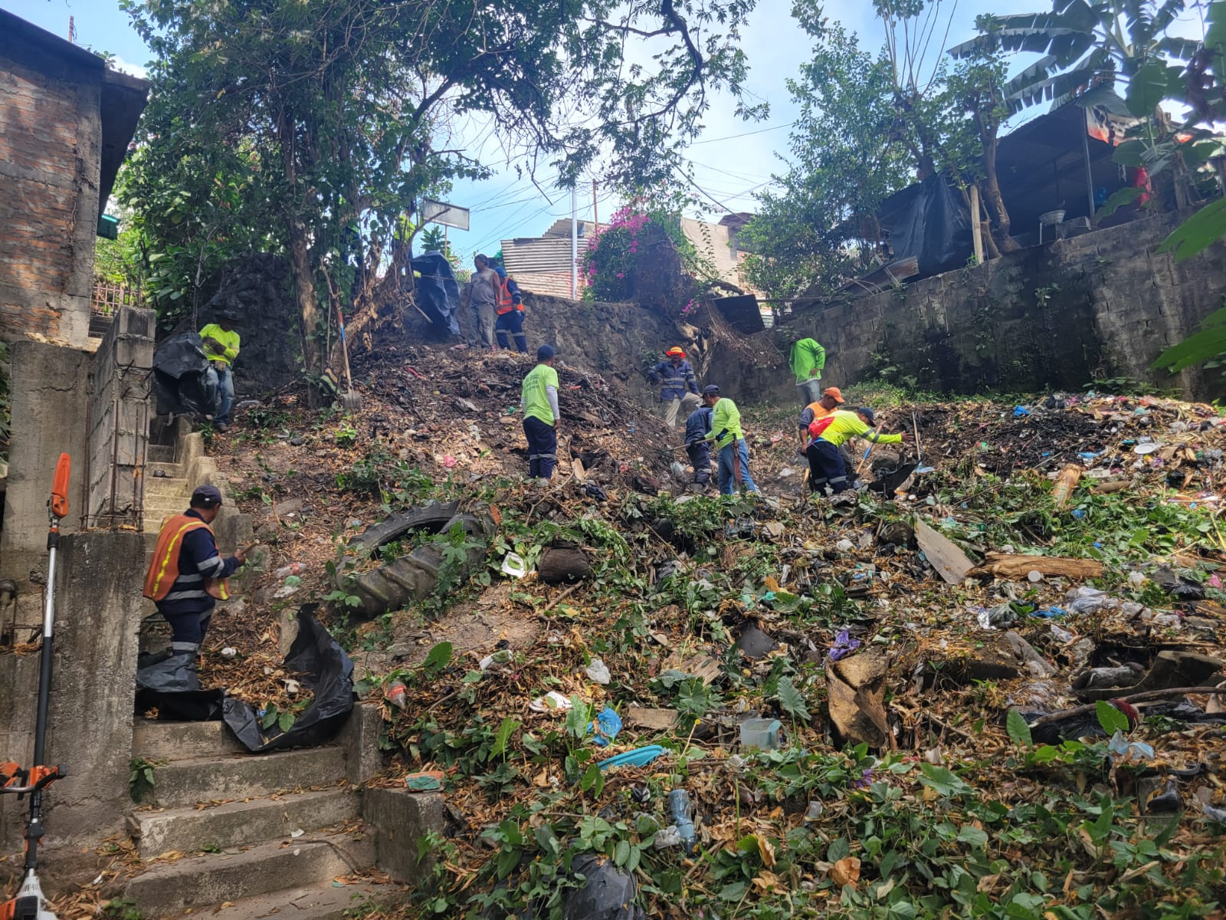
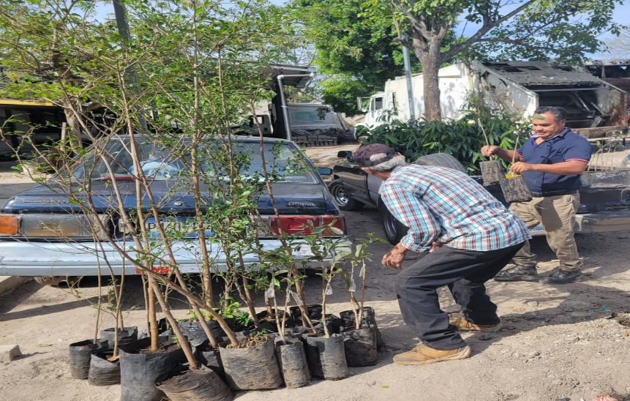
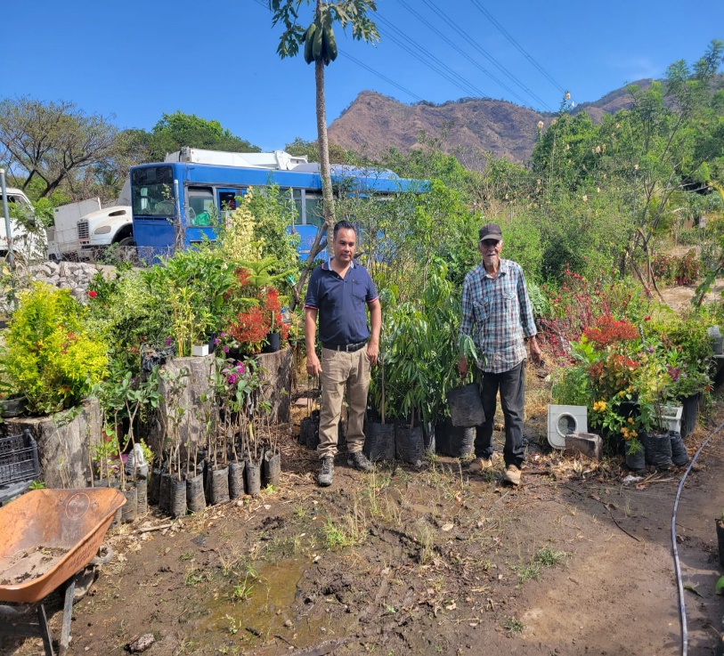
Campañas de Limpieza Comunitarias.
Entrega de Plantas y árboles a diferentes comunidades del municipio.

Visita de la OPAMSS a los huertos comunitarios para determinar los insumos que necesitan los espacios que están en el proyecto de huertos. 15/02/2023
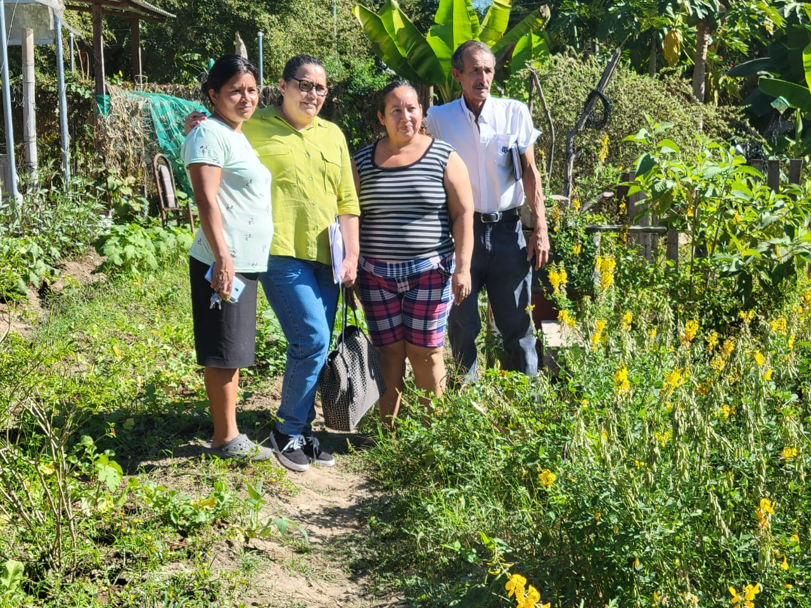
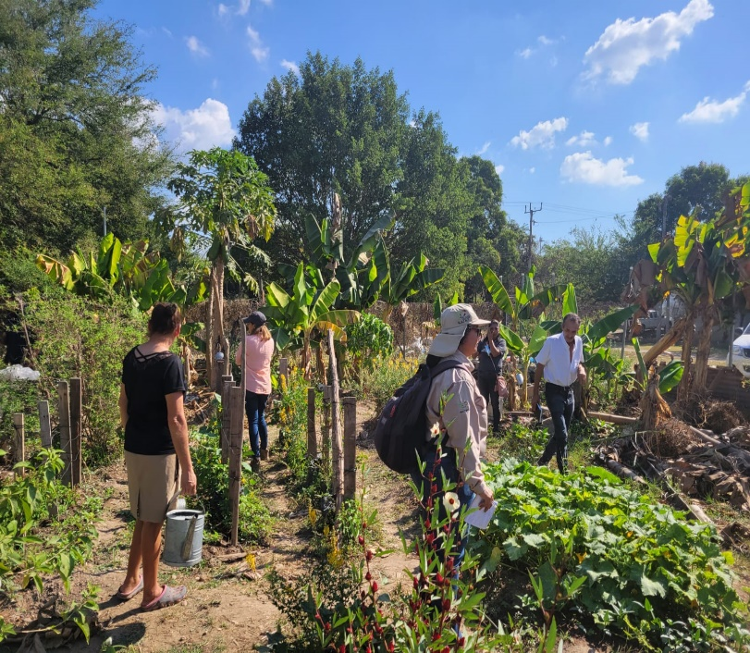

Primera reunión de coordinación con 7 representantes de huertos comunitarios con el objetivo de entregar insumos para agro mercado programado en marzo.
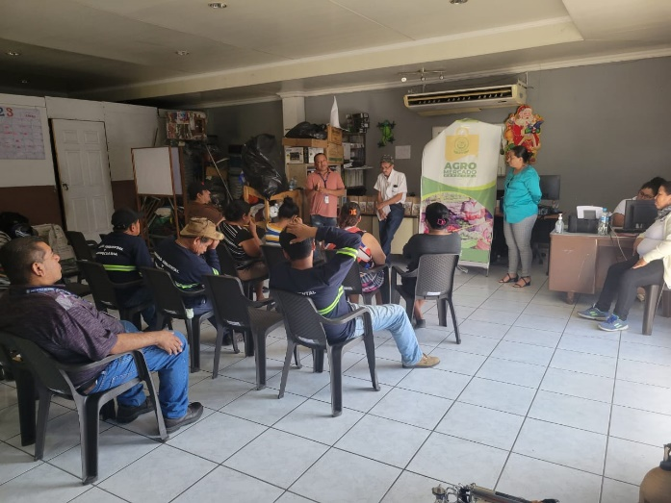
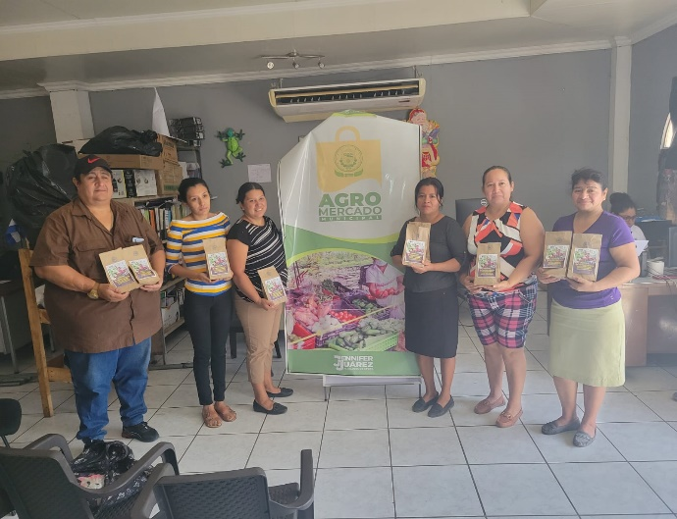

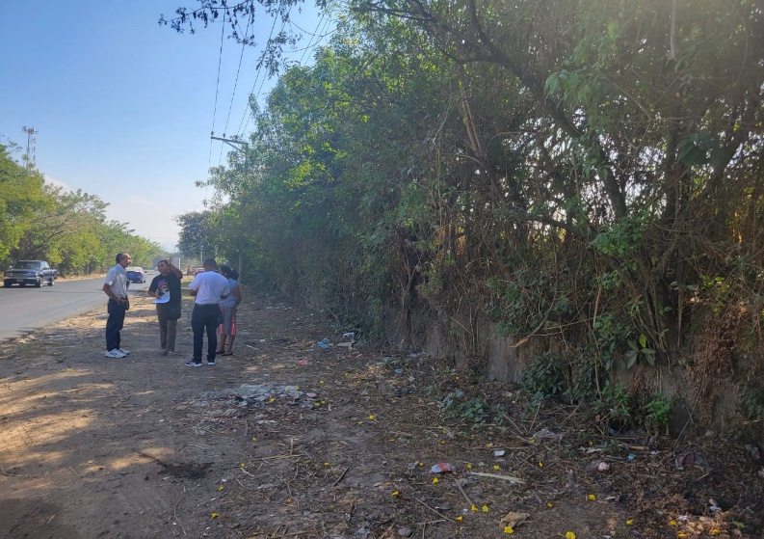
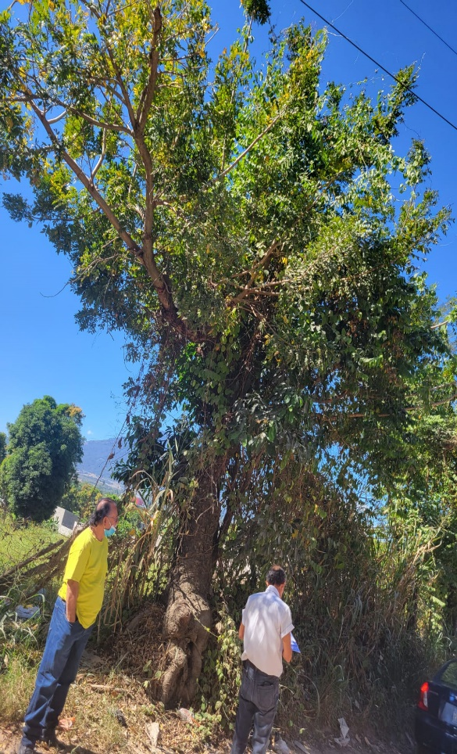
Inspecciones ambientales

